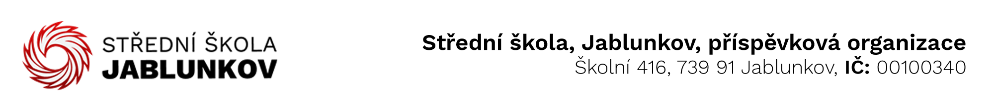

IČ: 00100340 Komerční banka Frýdek – Místek
DIČ: CZ00100340 číslo účtu: 32436781/0100
E-mail pro zasílání faktur : sosps@po-msk.cz

Objednávka č. : 36/24
Dodavatel:
ALFA 3, s.r.o.
Husova 247
538 54 Luže
IČ: 42228123
DIČ: CZ42228123

Objednáváme u Vás toto zboží (službu):

dle nabídky 001179 ze dne 13.03.2024
- 12ks šatní skříně
(4ks RAL 5012, 4ks RAL 6024, 4ks RAL 2004)
- 12ks spojovací materiál pro spojení skříní do bloků
- 70ks vanička plastová
- Doprava
Cena celkem včetně DPH: 106 956,89 Kč

Způsob úhrady: bankovním převodem
V Jablunkově dne 19.03.2024
Vyřizuje: Bc. Zuzana Klimšová .......................................
(podpis)

